Glasbene uganke

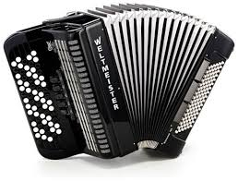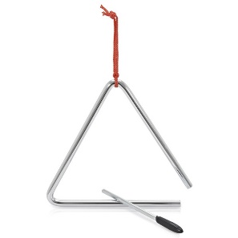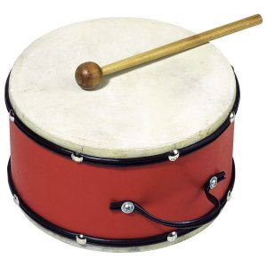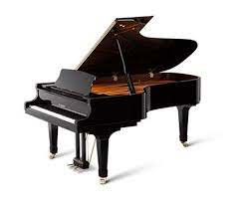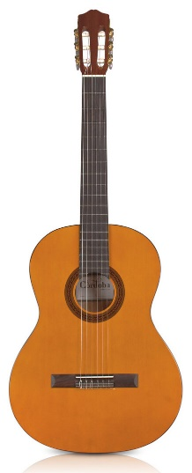

OKROGLI BOKI IN

ŽIVE STRUNE,

TAKOJ SE OGLASI,

ČE SE VANJO SUNE.

(ARATIK)

BELI ZOBJE,

PA ŠE ČRNI SO VMES,

TREBUH RAZTEGNE,

TE VABI NA PLES.

(AKINOMRAH)

BELA RAVAN IN ČRNI GRIČKI,

PO NJIH KAKOR PTIČKI PRSTI SKAKLJAJO.

GLEJ ČUDO!

ZDAJ BELA RAVAN IN VSI GRIČKI IGRAJO!

(RIVALK)

ČE S TOLKALCI

NANJ IGRAM, SE ZASLIŠI:

BAMBERBAM.

(NEBOB)

NA »TRI« SE ZAČNE NJEGOVO IME.

»TRIKOTNIK« - NI, NI!

TRIKOTNIK MOLČI,

NA »TRI« PA ZVENI.

(LEGNAIRT)